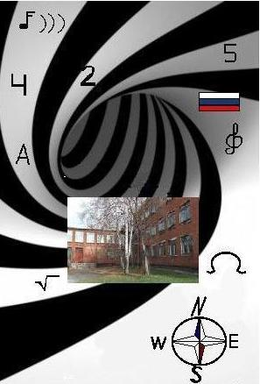

Информационно-развлекательное издание № 76 (10), декабрь 2021

На нашей улице праздник!
Новый год – самый любимый и долгожданный праздник для всех детей и взрослых. 27 и 28 декабря для учащихся 1-11 классов прошли Новогодние утренники. По доброй традиции ребята приняли поздравления от Деда Мороза и Снегурочки. Поздравляем всех с наступающим Новым годом!  Нельзя равнодушно пройти мимо Новогоднего уголка, оформленного в вестибюле первого этажа школы! А сколько выдумки проявили ребята при оформлении своих классов к празднику! Не будем также забывать, что все это происходило в сложных условиях пандемии.  Чупракова А.А., зам. директора по УВР | 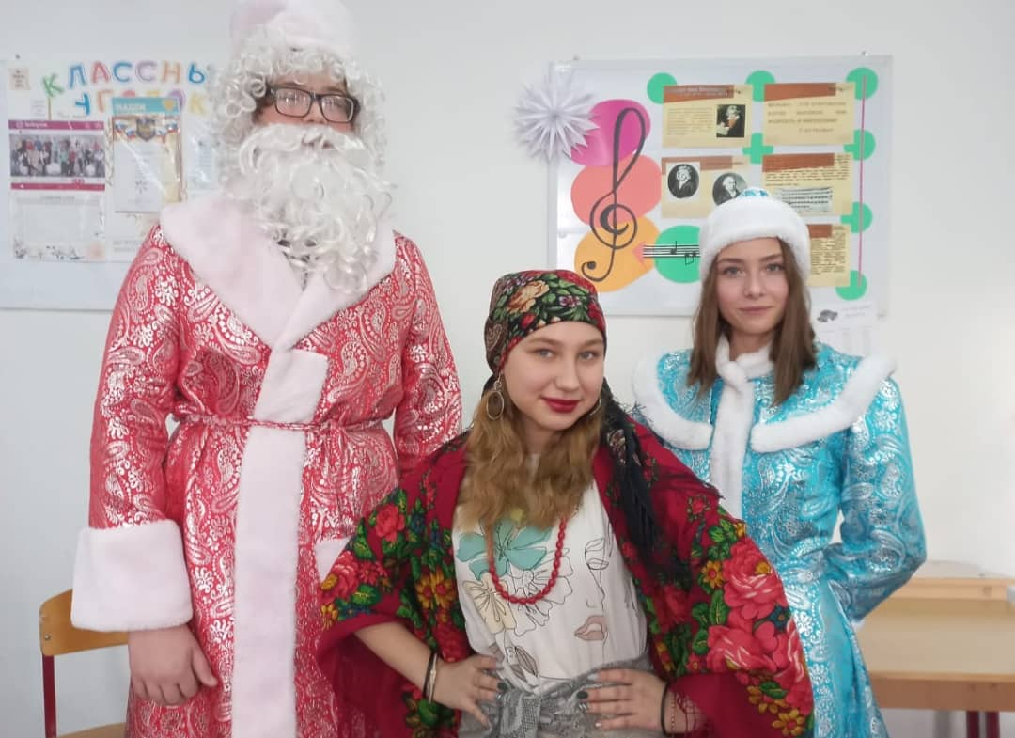
 | 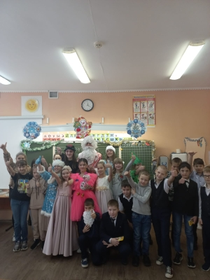

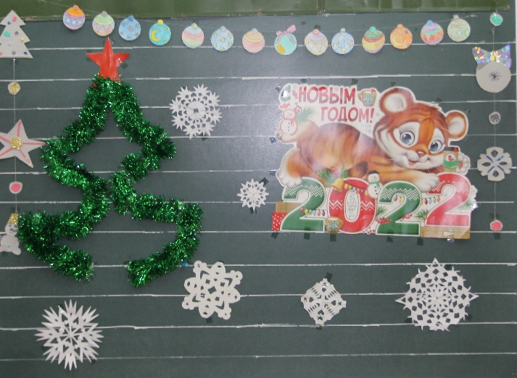 | 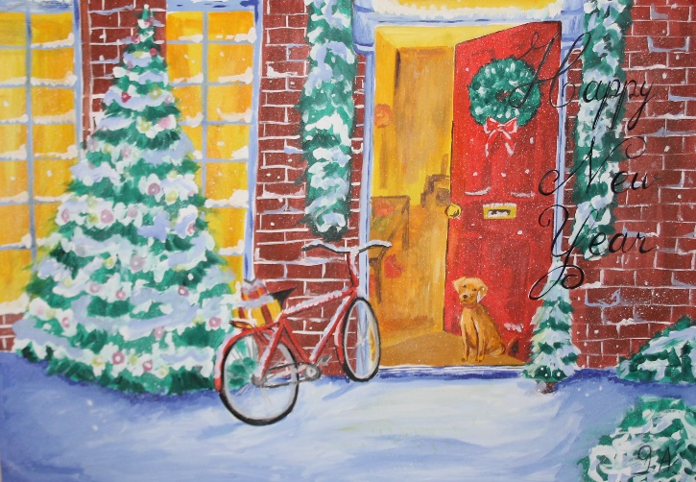
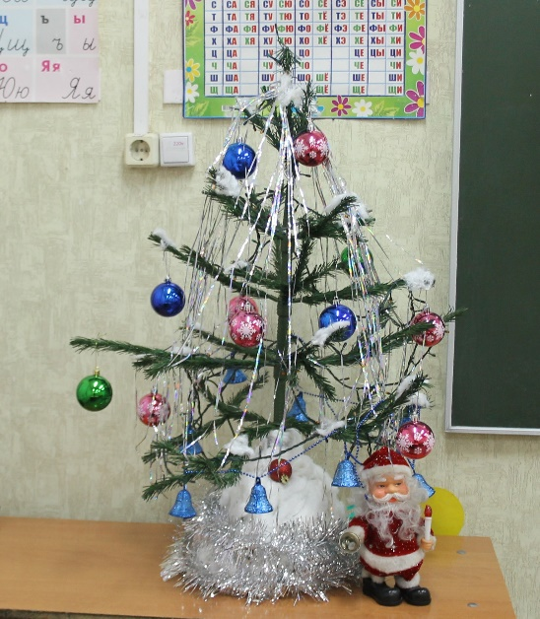 | 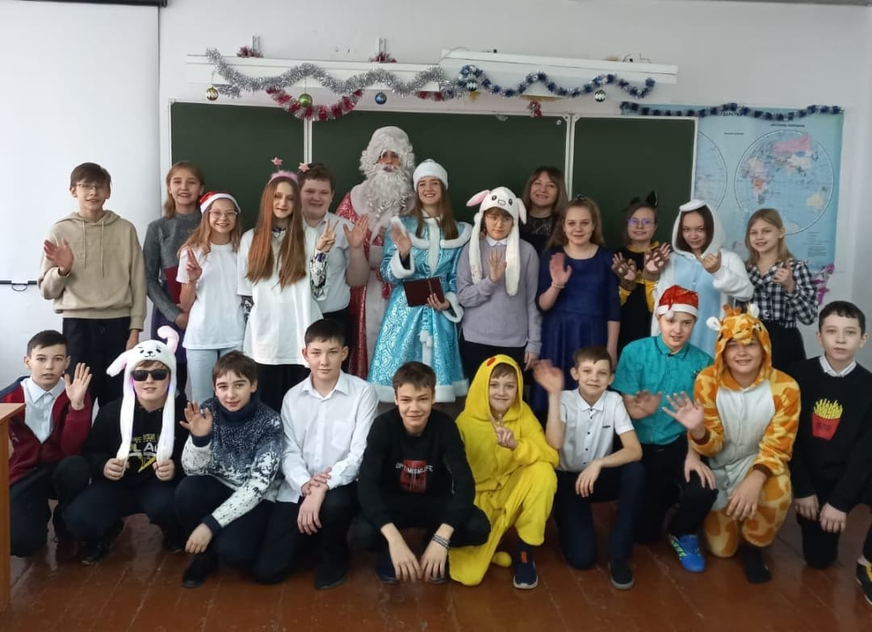
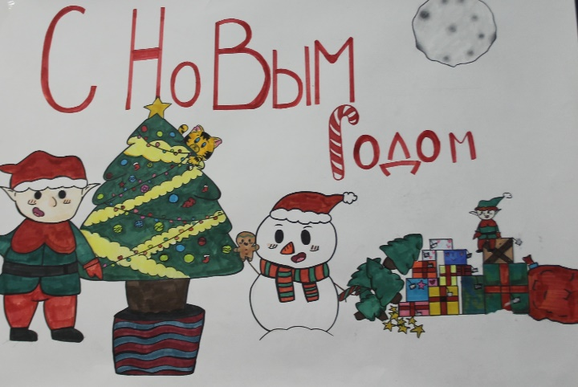 | 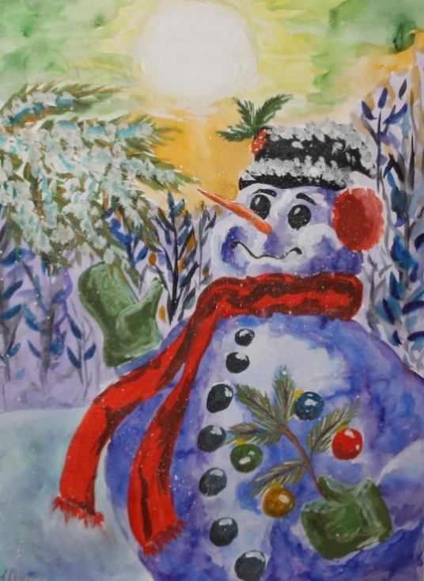

Список
отличников за I полугодие 2021-2022 учебного года

 | Класс | Ученик
Начальные классы | 2 «А» | - Жакенова Ангелина Павловна
 |  | - Ларичкин Данил Владимирович
 | 2 «Б» | - Захарова Ирина Викторовна
 | 3 «А» | - Кирсанова Валерия Александровна
 | 3 «Б» | - Больсунова Елизавета Евгеньевна
 |  | - Надуткин Кирилл Алексеевич
 |  | - Стельмах Софья Константиновна
 | 4 «А» | - Лошманкина Ангелина Захаровна
 | 4 «Б» | - Ивлева Ульяна Вадимовна
 | 4 «В» | - Егидарова Юлия Евгеньевна
Средние классы | 5 «А» | - Шитикова Варвара Андреевна
 | 6 «Б» | - Мещеряков Яков Андреевич
 | 7 «А» | - Гордеев Богдан Эдуардович  - Гордеева Анастасия Эдуардовна
 | 8 «А» | - Герасимова Маргарита Дмитриевна
 |  | - Мясоедова Вера Дмитриевна
Старшие классы | 11 | - Мордыко Арина Александровна  - Толстокоров Иван Денисович

Как стать отличником в классе по всем предметам

Выполняйте домашнюю работу. Не витайте в облаках во время занятий – слушайте преподавателя от начала и до конца. Наладьте хорошие отношения с учителями, участвуйте в жизни школы, посещайте секции и мероприятия. Занимайтесь дополнительно – самостоятельно или с помощью репетитора. Правильно мотивируйте себя и никогда не сдавайтесь. Достигайте оптимального баланса между качеством отметок и качеством знаний. Сформируйте стратегию и реализуйте ее.
Светлакова Т.А., зам. директора по УР

Науки юношей питают

Михаил Васильевич Ломоносов – первый русский академик, основатель Московского университета, человек энциклопедических знаний, чье имя прославило Архангельский Север на века. В 2021 году исполняется 310 лет со дня его рождения.

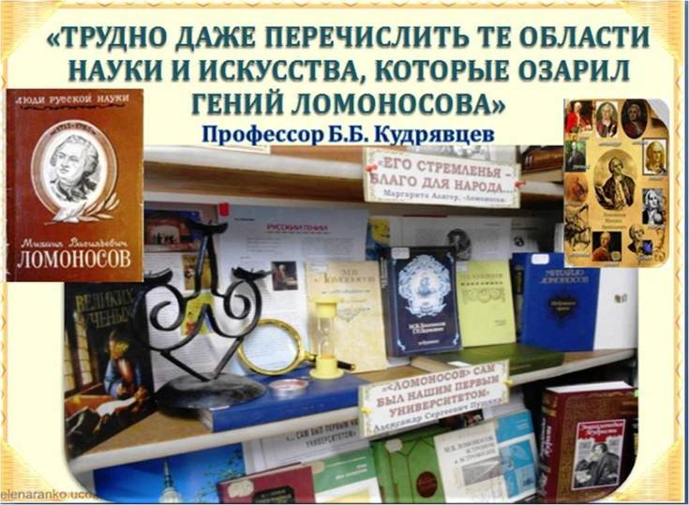
Лабораторная работа
«Универсалиум»

24 декабря в честь 310-летия со Дня рождения великого ученого М.В. Ломоносова на базе центра образования естественнонаучной и технологической направленности «Точка роста» была проведена лабораторная работа «По следам открытий великого ученого». Полученные данные учащиеся сравнили с результатами и выводами М.В. Ломоносова.
Шупенич В.А., учитель физики

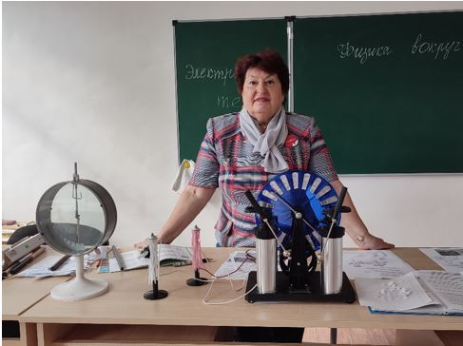

Из дальних странствий возвратясь
Наша семья посетила город на Неве в июне 2021 года. Особенно запомнились такие достопримечательности, как Царское село, Петергоф, Эрмитаж, музей восковых фигур. Могучий Исаакиевский Собор строился 40 лет. Архитектор Огюст Монферран. Трудно поверить, что величественные колонны храма устанавливались с помощью конской тяги. Гуляли мы по Невскому проспекту, у набережной Невы, у храма Спаса на крови, у ратуши, видели |  |  | корабль с Алыми парусами, «Аврору». Наблюдали, как разводятся мосты. Восхищались памятником Петру I. Порадовали нас также Музей бабочек, музей зеркал. Особенно поразили меня поющие фонтаны вечером. Когда мы проходили по городу, вдруг услышали песню и стали искать источник этого звука. И поняли, что звук идет от фонтанов.  Мне настолько полюбился этот город, ставший уже родным, что просто не хотелось уезжать.  Дьякова Алина, 5 «Б»
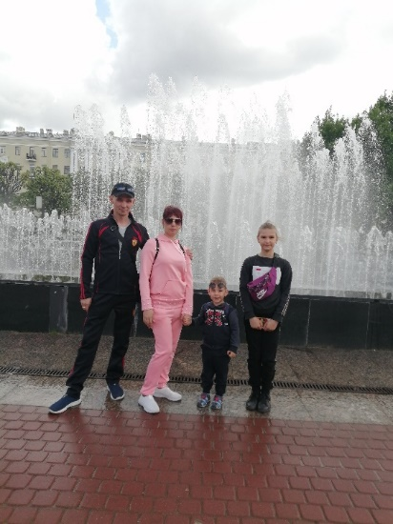 |  |  | 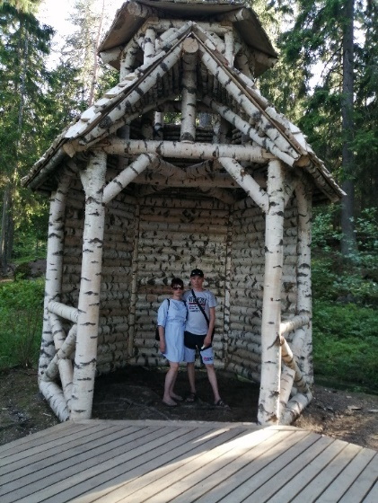
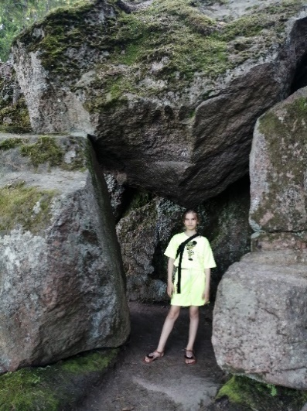 |  |  | 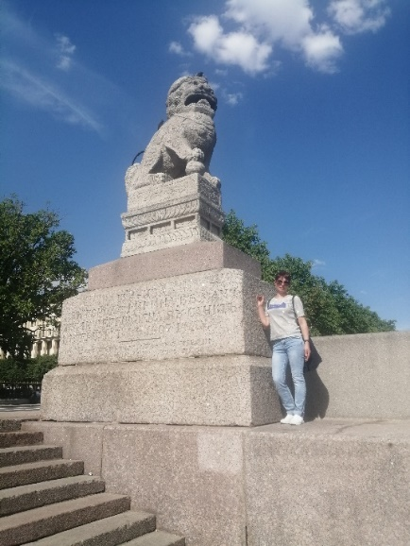
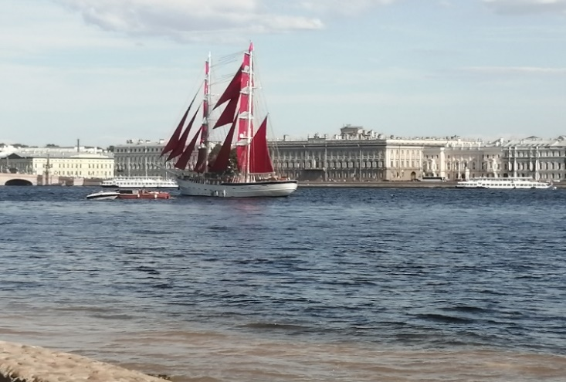 |  |  | 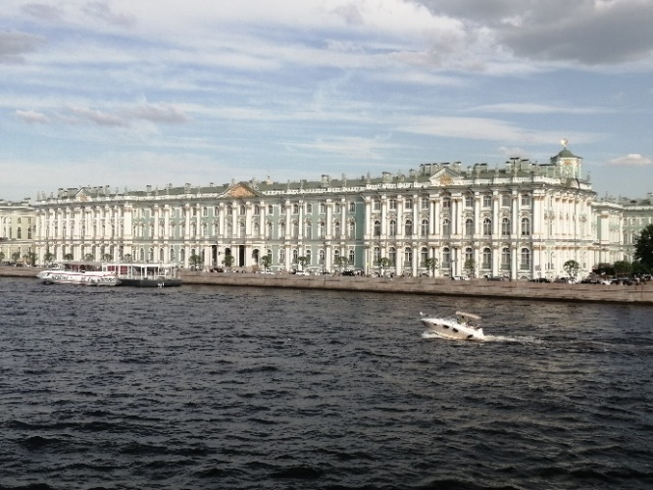
 | Классика жива!
педагог дополнительного образования. Три победителя классного этапа становятся участниками школьного этапа.
- Школьный тур. Место проведения: школы, учреждения дополнительного образования. Сроки проведения: с 15 по 28 февраля 2022 года. Куратор: учитель, школьный библиотекарь, методист, педагог-организатор, педагог дополнительного образования, завуч, директор. Три победителя школьного этапа становятся участниками районного этапа.
- Районный / муниципальный тур. Место проведения: библиотеки, культурные центры. Сроки проведения: март 2021 года. Куратор: представитель библиотеки/культурного центра/муниципального учреждения дополнительного образования или органа управления образованием. Три победителя районного этапа становятся участниками регионального этапа.
- Региональный тур. Место проведения: районные детские библиотеки, книжные магазины, культурные центры, муниципальные учреждения дополнительного образования, театры или любые другие площадки. Список кураторов регионов: региональные кураторы. Три победителя регионального/национального тура становятся участниками Всероссийского/Международного финала конкурса.
- Всероссийский финал. Место проведения – МДЦ «Артек». Куратор: Оргкомитет конкурса. Три победителя Всероссийского финала конкурса становятся участниками Суперфинала.
- Суперфинал конкурса. Место проведения: Москва. 1-5 июня 2022 года. Куратор: фонд «Живая классика»

Призы:
- Победителями считаются 3 участника, набравшие наибольшее количество баллов. Они награждаются дипломом «Победителя Всероссийского конкурса юных чтецов «Живая классика», подарками от спонсоров и путевками в детские летние лагеря «Живая классика».
- Каждый участник конкурса получает в электронном виде свидетельство об участии.

Сайт конкурса: https://youngreaders.ru

Организатор: Фонд «Живая классика» под патронатом Министерства образования и науки Российской Федерации.
К участию в конкурсе приглашаются учащиеся 5-11 классов учреждений общего и дополнительного образования не старше 17 лет. В конкурсе могут принять участие ребята со всего мира в возрасте от 10 до 17 лет.
Участникам предлагается прочитать на русском языке отрывок из выбранного ими прозаического произведения, которое не входит в школьную программу по литературе. Для участия в конкурсе важно выбрать отрывок из любимого прозаического произведения, которым хочется поделиться с друзьями. Можно выбрать как русское произведение, так и зарубежное, как классическое, так и современное.
Если не знаете, какую книгу выбрать, пройдите тест по индивидуальному подбору книг на сайте конкурса или посмотрите список рекомендованной литературы.
Продолжительность выступления каждого участника — от 2 до 5 минут. Превышение регламента не допускается. Во время выступления могут быть использованы музыкальное сопровождение, декорации, костюмы. Использование музыкального сопровождения, декораций и костюмов не учитывается при выставлении баллов за выступление и не является рекомендацией или преимуществом.
Этапы конкурса

Для участия необходимо зарегистрироваться на сайте конкурса
- Подготовительный этап. Куратор классного тура регистрируется на сайте с 1.10.2021 до 25.01.2022.
- Классный тур. Место проведения: школа. Сроки проведения: с 1 по 15 февраля 2022 года. Куратор: учитель русского языка и литературы, классный руководитель, педагог-организатор,

«Книга в ухе»
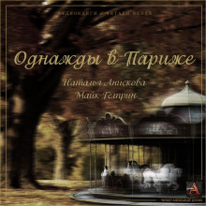 | Однажды в Париже авторы Наталья Анискова, Майк Гелприн читает Александр Дунин  Франция оказалась к приблудным жильцам далеко не так ласкова, как в ту пору, когда они были гостями. Слишком много их хлынуло морем и сушей, этих голодных, не имевших за душой ничего, кроме выправки и выговора, оглядывающихся на былое величие… И только заброшенный аттракцион – карусель в Венсенском лесу, говорят, может помочь. Помочь, перебрать варианты, помочь переиграть…  Время звучания 57 минут
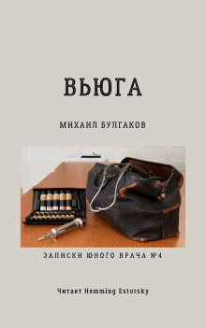 | Вьюга автор Михаил Булгаков читает Hemming Estorsky  Другие озвучки  Вьюга в исполнении Алекса Година  Вьюга в исполнении Аркадия Бухмина  Цикл «Записки юного врача»  1. Полотенце с петухом  2. Крещение поворотом  3. Стальное горло  4. Вьюга  5. Тьма египетская  6. Пропавший глаз  7. Звёздная сыпь  8. Я убил  9. Морфий  «Вьюга» — рассказ Михаила Булгакова, входящий в цикл рассказов «Записки юного врача». Это четвёртое произведение цикла. Рассказ экранизирован в фильме «Морфий». После событий, описанных в рассказе «Полотенце с петухом», уездный врач прославился. Теперь к нему ездят по сотне человек в день, а второго врача в помощь нет.  Время звучания 26.03
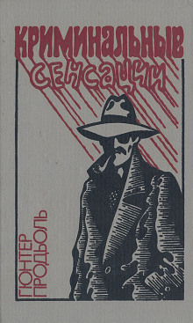 | Убийство в Голливуде автор Гюнтер Продль читает Татьяна Карпенко.  Из книги "Криминальные сенсации" (увлекательные детективные истории, из которых составлена эта книга, имеют одно существенное отличие от обычных детективов — все это было на самом деле. Немецкий писатель на основе богатого фактического материала предлагает свою, художественную версию преступлений, получивших широкую огласку в западных странах и, к сожалению, почти не известных нашему читателю).  Гюнтер Продль — немецкий журналист, писатель, сценарист. Книги автора были широко известны не только на его родине, но и в в СССР / России, Польше, Чехии, Словакии, США, Великобритании и др. Творчество Продля занимает особое место в жанре детективной литературы. Язык его произведений — репортажный, точность в изображении деталей сочетается с захватывающим сюжетом. Увлекательные истории с ошеломляюще головоломными сюжетами оказываются реальными уголовными делами, нашумевшими в свое время процессами.
МОНПАНСЬЕ
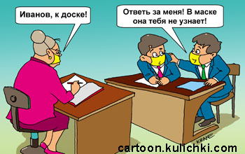 |  | – Забудьте все, чему учили в институте! Здесь это не пригодится.  – Я не учился в институте.  –Тогда вы нам не подходите: нам нужны только специалисты с высшим образованием.  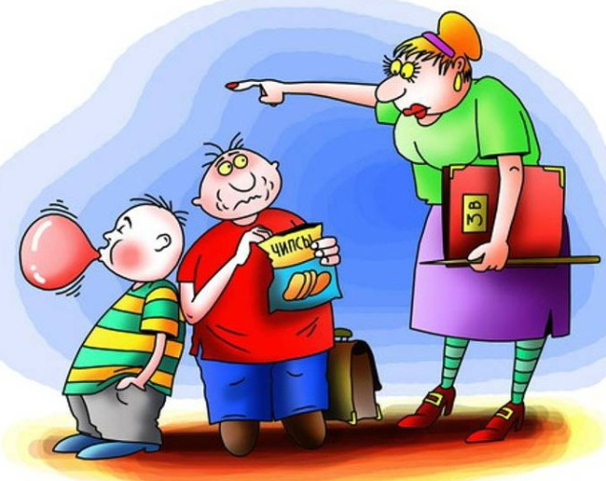
 |  | Чай – напиток, который дает повод с чистой совестью съесть перед сном полкило конфет и несколько бутербродов.
В булочной:
– Два нарезных и один гладкоствольный, пожалуйста!
Учитель:  – Дети, кто мне скажет, какая способность у человека ценится больше всего?  С задней парты:  – Платежеспособность! |  | Первоклассник Вова пришел из школы:  – Мне осталось выучить еще 30 букв алфавита. Три буквы я уже давно знаю!
Жена системного администратора спрашивает мужа:  – Почему ты никогда не рассказываешь, как у тебя дела на работе?  – Да чего там рассказывать? Вот, вчера блок питания сгорел.  – Бедненький! Ну, ты хоть с собой бутерброды бери.  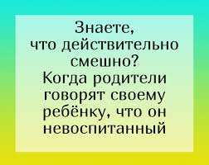 |  | 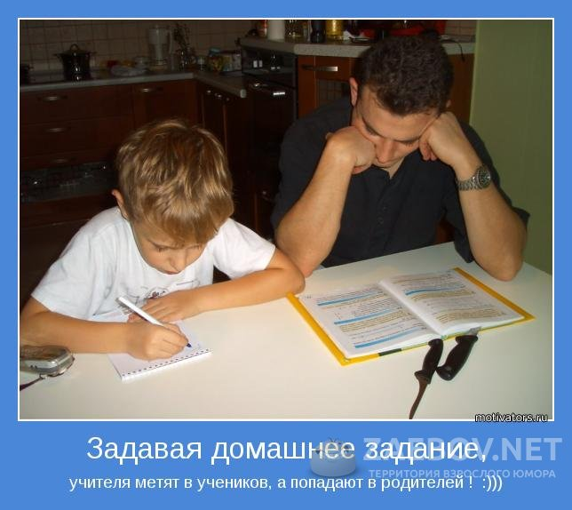  Хорошо, когда болит душа, это значит, что она у тебя есть.
Информационно-развлекательное издание газета
«Эпицентр» выходит 1 раз в месяц. Тираж 20 экз.
Главный редактор Хлопонина Л.А.,
заместитель главного редактора Остапчук Е. Тел.89502709965

